ALLEGATO 10: PROTOCOLLO PER LA SICUREZZA DEI LAVORATORI ED ASSIMILATI, RELATIVO ALLA SALUBRITA' DEGLI AMBIENTI DI LAVORO, PER LA PREVENZIONE E LA PROTEZIONE DA CONTAGI DA PANDEMIA COVID19-PERCORSO CASO COVID- A.S.2022/2023 - PLANIMETRIA QUOTA +11,10 PIANO III
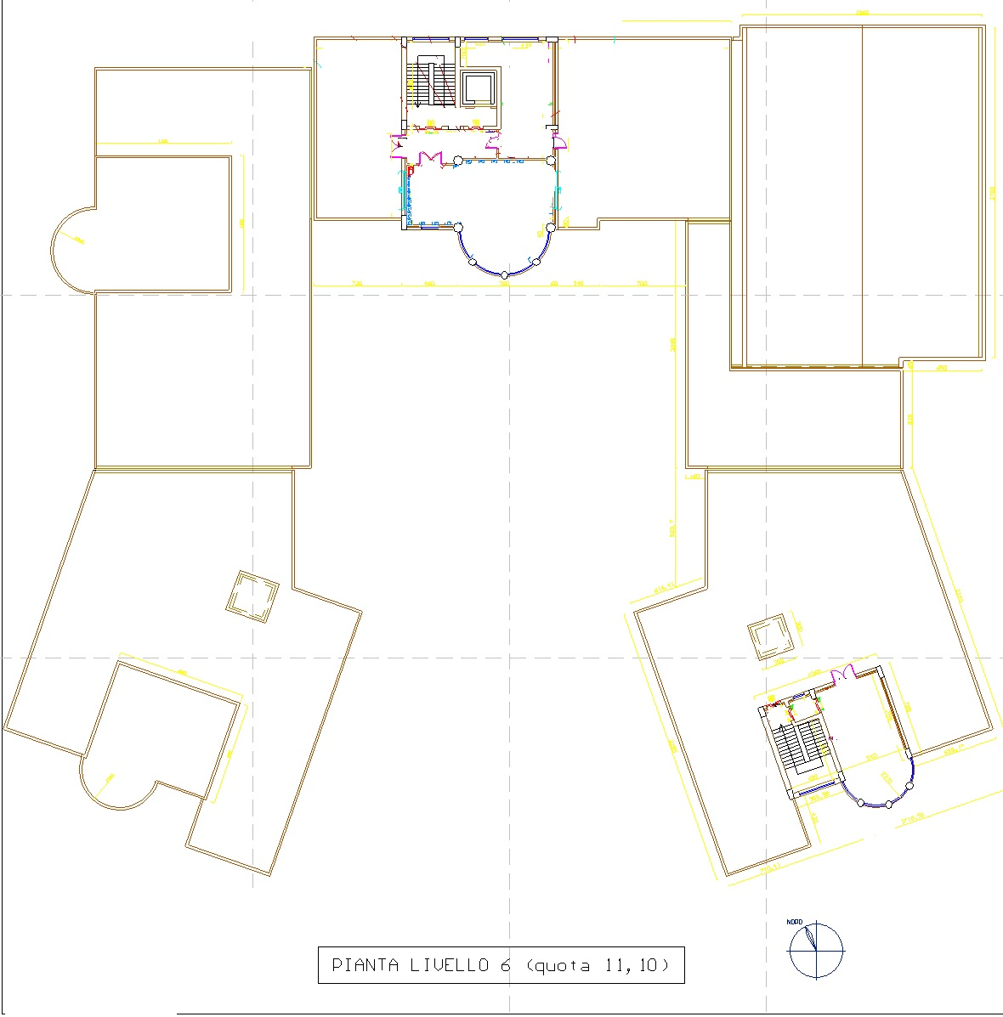

4^A ITC
n.84
AL PIANO -2 (AULA ISOLAM. COVID)
PERCORSO COVID

